
เอกสารประกอบการอบรม
โครงการพัฒนาอาจารย์และบุคลากรทางการศึกษา
โครงการย่อยที่ 1 โครงการอบรมและฝึกเทคนิคการให้คำปรึกษาเชิงจิตวิทยา
หลักสูตร “เทคนิคการให้คำปรึกษาเชิงจิตวิทยา (Counseling Psychology)
เพื่อคืนความสุขให้นักศึกษา…ด้วยกิจกรรมพัฒนา EQ และวิทยาศาสตร์ความสุข

วันที่ 25 – 27 เมษายน พ.ศ. 2561
ณ โรงแรมแซนด์ โมราด้า พัทยา หาดจอมเทียน
(ZAND MORADA PATTAYA) อำเภอสัตหีบ จังหวัดชลบุรี

กองพัฒนานักศึกษา
มหาวิทยาลัยเทคโนโลยีราชมงคลตะวันออก จ.ชลบุรี

แบบสรุปแบบรายงานผลการดำเนินงานบริการโครงการ/กิจกรรม
ครั้งที่ 1 วันที่ 1 ตุลาคม – 31 ธันวาคม 2559
ครั้งที่ 2 วันที่ 1 มกราคม - 31 มีนาคม 2560
ครั้งที่ 3 วันที่ 1 เมษายน - 30 มิถุนายน 2560
ครั้งที่ 4 วันที่ 1 กรกฎาคม - 30 กันยายน 2560
ชื่องาน/โครงการ | วัตถุประสงค์/เป้าหมาย | งบประมาณที่ได้รับ (บาท)
ชื่องาน/โครงการ | วัตถุประสงค์/เป้าหมาย | แผ่นดิน | ผลประโยชน์ | อื่นๆ
งาน/โครงการ | วัตถุประสงค์ | 170,000 | - | -
โครงการพัฒนาความรู้และประสบการณ์  ทางวิชาชีพนักศึกษาและศิษย์เก่า | 1. เพื่อพัฒนาความรู้ประสบการณ์ทางวิชาชีพแก่นักศึกษา และศิษย์เก่า | จำนวนเงินจ่ายจริง (บาท)
 |  | แผ่นดิน | ผลประโยชน์ | อื่นๆ
 |  | 164,400 | - | -
 |  | ไตรมาสที่ 2
 | การปฏิบัติงาน (ตัวชี้วัด) | แผน(หน่วยนับ) | ผล (หน่วยนับ) | ร้อยละ
ระยะเวลา | เชิงปริมาณ
วันที่ 27-30 มีนาคม 2560 | 1.จำนวนผู้เข้าร่วมโครงการทั้งหมด(คน) | 300 คน | 320 คน | 100
 | 2.จำนวนการจัดอบรมและสัมมนา(ครั้ง/รุ่น) | 1 | 1 | 100
 | 3.จำนวนการจัดกิจกรรม(ครั้ง) | 2 | 2 | 100
สถานที่ดำเนินการ | เชิงคุณภาพ
ห้องประชุมตะวันฉาย มหาวิทยาลัย | 1.ร้อยละของบุคลากรที่ได้รับความรู้เพิ่มขึ้น (ร้อยละ) | - | - | -
เทคโนโลยีราชมงคลตะวันออก  ผู้รับผิดชอบโครงการ | 2.ร้อยละของนักศึกษาที่ได้รับการพัฒนาตามคุณลักษณะ  บัณฑิตที่พึงประสงค์ (ร้อยละ)  3.ระดับความพึงพอใจในการรับบริการ (ร้อยละ) | 80 | 82.34 | 82.34
1. ผู้อำนวยการกองพัฒนานักศึกษา | เชิงเวลา
2. นางรัตนกร รอดรัตน์ | โครงการแล้วเสร็จตามระยะเวลาที่กำหนด(ร้อยละ) | 80 | 100 | 100
3. นายเด็ดเดี่ยว บุญมา
ผลการดำเนินงาน / ปัญหาอุปสรรคและข้อเสนอแนะ
ผลการดำเนินงาน
  - 1. นักศึกษามหาวิทยาลัยฯ ได้มีโอกาสสร้างเสริมประสบการณ์ทางวิชาชีพสำเร็จเป็นบัณฑิตที่พึงประสงค์ของมหาวิทยาลัยฯ
  - 2. ศิษย์เก่ามหาวิทยาลัยฯ ได้มีโอกาสสร้างเสริมประสบการณ์ทางวิชาชีพสำเร็จเป็นบัณฑิตที่พึงประสงค์ของมหาวิทยาลัยฯ

ปัญหาและอุปสรรคในการดำเนินงาน
ไม่มี
ข้อเสนอแนะ
ไม่มี

..........................................................
(นางสาวนุสรา หนูกลัด)
ผู้อำนวยการ
31 มีนาคม 2560

.................................................
(นายเด็ดเดี่ยว บุญมา)
ผู้รับผิดชอบโครงการ
31 มีนาคม 2560

หลักฐาน (กรุณาแนบส่งมาด้วย)
- สำเนาหนังสืออนุมัติโครงการ รายละเอียดโครงการ
- สำเนาคำสั่งแต่งตั้งคณะกรรมการ
- สำเนารายชื่อผู้เข้ารับบริการ
- สำเนาสรุปผลการประเมินความพึงพอใจ
- สำเนาเอกสารอื่นๆ ที่เกี่ยวข้อง

คำนำ

รายงานสรุปผลการดำเนินโครงการ จัดทำขึ้น เพื่อสรุปรวบรวมผลการดำเนินโครงการที่ผ่านมา เพื่อเป็นประโยชน์ต่อผู้ศึกษาและเป็นแนวทางการดำเนินโครงการในครั้งต่อไป ในนามกองพัฒนานักศึกษา มหาวิทยาลัยเทคโนโลยีราชมงคลตะวันออก ซึ่งมีบทบาทในการส่งเสริม สนับสนุนและพัฒนาศักยภาพของนักศึกษา เพื่อให้นักศึกษามีคุณลักษณะของบัณฑิตที่พึงประสงค์ ซึ่งบุคลากรและนักศึกษาที่ผ่านการเข้าร่วมโครงการ ผู้ดำเนินโครงการคาดหวังว่าจะนำความรู้และประสบการณ์ที่ได้รับไปพัฒนาตนเองต่อไป

กองพัฒนานักศึกษา

สารบัญ
หน้า
ปก 1
แบบรายงานไตรมาส 2
คำนำ 3
ส่วนที่ 1 ส่วนนำ 5
หลักการและเหตุผล
วัตถุประสงค์ของโครงการ
ความสอดคล้องกับตัวชี้วัดผลผลิต
ส่วนที่ 2 วิธีดำเนินการ 6
กลุ่มเป้าหมายและผู้เข้าร่วมโครงการ
ตัวชี้วัด เชิงปริมาณ คุณภาพ เวลา
ผลการใช้จ่ายงบประมาณ ในการดำเนินโครงการ
ภาพกิจกรรม
ส่วนที่ 3 ประเมินผลการดำเนินงาน 12
ผลการวิเคราะห์ความพึงพอใจ
ผลการวิเคราะห์ อื่นๆ
ส่วนที่ 4 สรุปผลการดำเนินงาน 15
สรุปผลการดำเนินงานด้านความรู้ความเข้าใจ
ความพึงพอใจและการนำไปใช้ประโยชน์
ปัญหาอุปสรรค
ข้อเสนอแนะ
ส่วนที่ 5 ภาคผนวก 16

ส่วนที่ 1
ส่วนนำ
หลักการและเหตุผล
มหาวิทยาลัยเทคโนโลยีราชมงคลตะวันออก เป็นมหาวิทยาลัยที่เติบโตมาจากวิทยาลัยสายอาชีพ โดยมุ่งเน้นให้นักศึกษาที่จบไปแล้ว มีทักษะทางวิชาชีพสาขาต่างๆ สามารถออกไปทำงานในสถานประกอบการต่างๆ ได้ รวมทั้งหน่วยงานราชการและรัฐวิสาหกิจ ทั้งยังมีการเรียนการสอนและอบรมเพื่อการประกอบอาชีพอิสระของตนเองได้อีกด้วย กองพัฒนานักศึกษาเล็งเห็นความสำคัญของการสร้างเสริมประสบการณ์ทางวิชาชีพแก่นักศึกษาและศิษย์เก่าเป็นอย่างยิ่ง จึงจัดโครงการพัฒนาความรู้และประสบการณ์ทางวิชาชีพแก่นักศึกษาและศิษย์เก่า ให้แก่นักศึกษาและศิษย์เก่าของมหาวิทยาลัยฯ

วัตถุประสงค์/ตัวชี้วัดของวัตถุประสงค์โครงการ
วัตถุประสงค์ | ตัวชี้วัด | หน่วยนับ | ค่าเป้าหมาย
1. เพื่อพัฒนาความรู้และประสบการณ์ทางวิชาชีพแก่นักศึกษาและศิษย์เก่า | 1. (ผลผลิตโครงการ) จำนวนผู้เข้าร่วมโครงการได้รับความรู้เกี่ยวกับวิชาชีพเพิ่มขึ้น | ร้อยละ | 80
 | 2. (ผลลัพธ์โครงการ) จำนวนผู้เข้าร่วมโครงการที่นำความรู้จากการอบรมประสบการณ์ทางวิชาชีพ ไปใช้ในการประกอบอาชีพ | ร้อยละ | 80

ความสอดคล้องกับตัวชี้วัดผลผลิต
ผู้สำเร็จการศึกษาด้านวิทยาศาสตร์และเทคโนโลยี ผู้สำเร็จการศึกษาด้านสังคมศาสตร์
ผลงานการให้บริการวิชาการ ผลงานทำนุบำรุงศิลปวัฒนธรรม
ผลงานวิจัยเพื่อสร้างองค์ความรู้ โครงการเตรียมความพร้อมสู่ประชาคมอาเซียน
ประเภทโครงการ
โครงการใหม่
โครงการต่อเนื่อง (ระบุปีที่เริ่มดำเนินการครั้งแรกพร้อมงบประมาณที่ใช้ในการดำเนินงาน)
ปีที่ 1 ดำเนินการในปีงบประมาณ.................วัน/เดือน/ปี ที่ดำเนินการ................................... งบประมาณที่เบิกจ่ายจริง......................บาท
ปีที่ 2 ดำเนินการในปีงบประมาณ.................วัน/เดือน/ปี ที่ดำเนินการ................................... งบประมาณที่เบิกจ่ายจริง......................บาท
ปีที่ 3 ดำเนินการในปีงบประมาณ.................วัน/เดือน/ปี ที่ดำเนินการ................................... งบประมาณที่เบิกจ่ายจริง......................บาท

ส่วนที่ 2
วิธีดำเนินการ
แบบรายงานผลการดำเนินโครงการ

งบประมา แผ่นดิน ผลประโยชน์ รายได้อื่นๆ
ประจำปีงบประมาณ พ.ศ. 2560
หน่วยงาน กองพัฒนานักศึกษา

ครั้งที่ 1 วันที่ 1 ตุลาคม – 31 ธันวาคม 2559
ครั้งที่ 2 วันที่ 1 มกราคม - 31 มีนาคม 2560
ครั้งที่ 3 วันที่ 1 เมษายน - 30 มิถุนายน 2560
ครั้งที่ 4 วันที่ 1 กรกฎาคม - 30 กันยายน 2560
----------------------------------------------------------------
ผลผลิต
ผู้สำเร็จการศึกษาด้านวิทยาศาสตร์และเทคโนโลยี ผู้สำเร็จการศึกษาด้านสังคมศาสตร์
ผลงานการให้บริการวิชาการ ผลงานทำนุบำรุงศิลปวัฒนธรรม
ผลงานวิจัยเพื่อสร้างองค์ความรู้ โครงการเตรียมความพร้อมสู่ประชาคมอาเซียน

กลุ่มเป้าหมายและผู้เข้าร่วมโครงการ
จำนวนผู้เข้าร่วมโครง แผน 310 คน ผล 320 คน
ผู้บริหาร จำนวน 2 คน
อาจารย์/นักวิชาการ จำนวน 8 คน
เจ้าหน้าที่ จำนวน - คน
บุคคลทั่วไป จำนวน - คน
นักศึกษา จำนวน 310 คน
รวมทั้งสิ้น จำนวน 320 คน

รายการตัวชี้วัด |  | หน่วย | แผน/ผล  การ  ดำเนินงาน |  | ผลการ  ดำเนินงานของ  โครงการ |  | อธิบายสาเหตุ  ที่ไม่สามารถบรรลุ  ตามแผน
 |  | หน่วย | แผน | ผล | บรรลุ | ไม่บรรลุ
ตัวชี้วัดวัตถุประสงค์
1. | จำนวนของผู้เข้าร่วมโครงการ | คน | 310 | 320
2. | นักศึกษาได้รับความรู้เกี่ยวกับวิชาชีพเพิ่มขึ้น | ร้อยละ | 80 | 82.34
3. | ร้อยละความพึงพอใจของนักศึกษาและศิยษ์เก่าที่เข้าร่วมโครงการ | ร้อยละ | 80 | 82.34
4. | (ผลผลิต) ร้อยละของผู้เข้าร่วมโครงการที่นำความรู้จากการอบรมประสบการณ์ทางวิชาชีพ ไปใช้ในการประกอบอาชีพ | ร้อยละ | 80 | 82.34
ตัวชี้วัดเป้าหมายผลผลิต/ผลลัพธ์ เชิงปริมาณ/ผลผลิต
1. | จำนวนผู้เข้าร่วมโครงการ | คน | 310 | 320
เชิงปริมาณ/ผลลัพธ์
 | - ร้อยละของผู้เข้าร่วมโครงการที่ได้รับความรู้เพิ่มขึ้น | ร้อยละ | 80 | 82.34
เชิงคุณภาพ/ผลผลิต
 | - ร้อยละของผู้เข้าร่วมโครงการที่ได้รับความรู้เพิ่มขึ้น | ร้อยละ | 80 | 82.34
เชิงคุณภาพ/ผลลัพธ์
 | - ร้อยละของผู้เข้าร่วมโครงการที่ได้รับความรู้เพิ่มขึ้น | ร้อยละ | 80 | 82.34
เชิงเวลา
วัน/เดือน/ปี ที่ดำเนินโครงการ  กิจกรรมที่ 1 วันที่ 27 – 28 มีนาคม 2560  กิจกรรมที่ 2 วันที่ 29 – 30 มีนาคม 2560 |  | อธิบายเหตุผลที่ไม่สามารถบรรลุตามแผน  -
แผน เริ่มต้น วันที่ 27 มีนาคม 2560
ผล แล้วเสร็จ วันที่ 30 มีนาคม 2560

งบประมาณ
2.1 งบประมาณที่ได้รับอนุมัติ 170,000 บาท
2.2 งบประมาณที่จ่ายจริง 164,400 บาท
2.3 งบประมาณเหลือจ่าย 5,600 บาท

ผลการใช้จ่ายงบประมาณในการดำเนินงาน
รายการ | จำนวนเงิน | บาท
ค่าตอบแทน | 44,400 | บาท
ค่าใช้สอย | 120,000 | บาท
ค่าวัสดุ | - | บาท
รวมทั้งสิ้น | 164,400 | บาท

โครงการการพัฒนาความรู้และประสบการณ์ทางวิชาชีพนักศึกษาและศิษย์เก่า
วันที่ 27 – 30 มีนาคม 2560 ณ ห้องประชุมตะวันฉาย มหาวิทยาลัยเทคโนโลยีราชมงคลตะวันออก จ.ชลบุรี
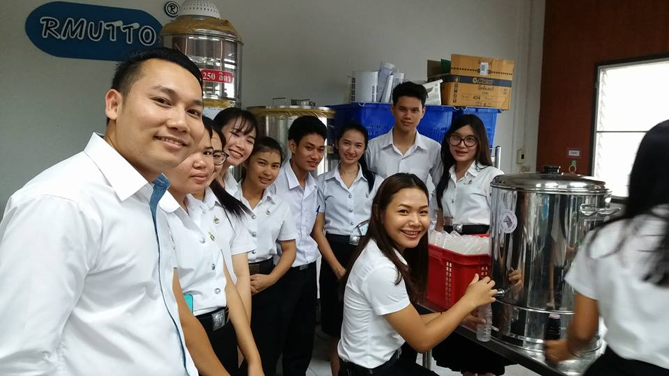

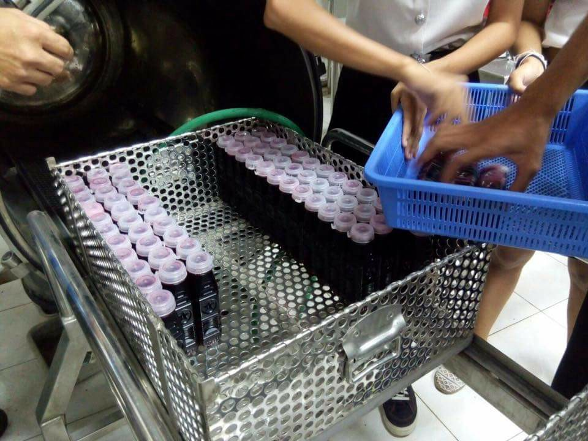

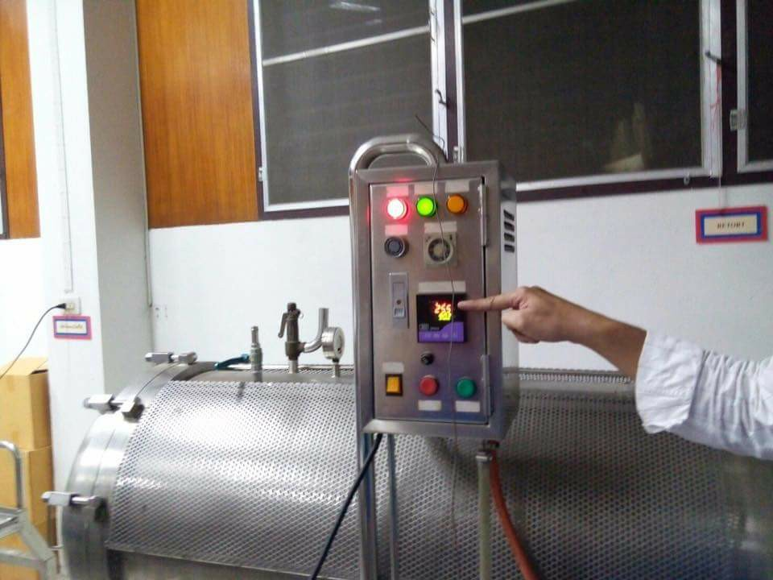
ภาพกิจกรรมเพิ่มเติมที่ เวบไซด์กองพัฒนานักศึกษา http://student.rmutto.ac.th
โครงการการพัฒนาความรู้และประสบการณ์ทางวิชาชีพนักศึกษาและศิษย์เก่า
วันที่ 27 – 30 มีนาคม 2560 ณ ห้องประชุมตะวันฉาย มหาวิทยาลัยเทคโนโลยีราชมงคลตะวันออก จ.ชลบุรี
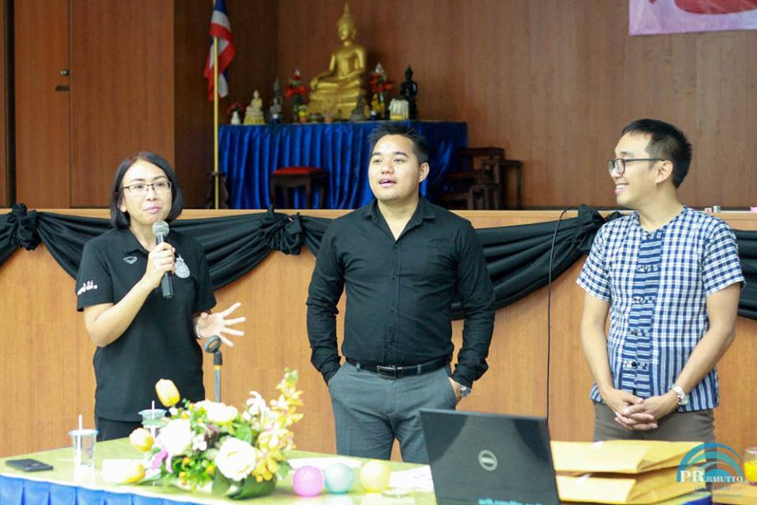

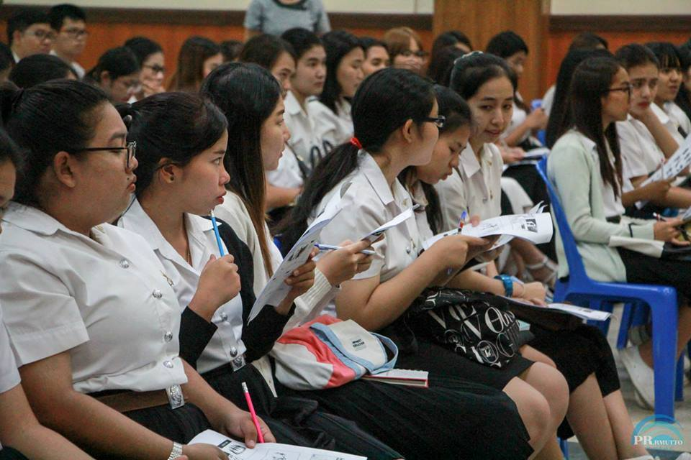

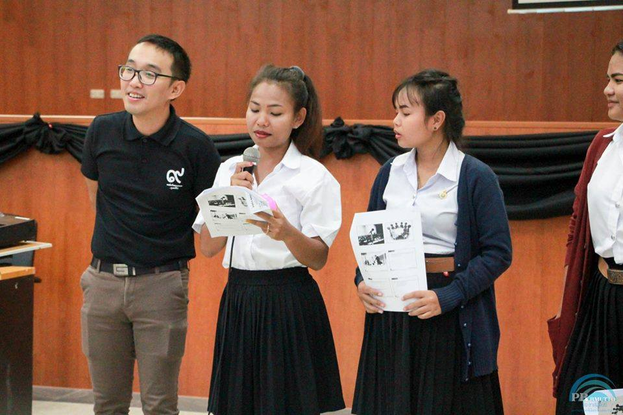
ภาพกิจกรรมเพิ่มเติมที่ เวบไซด์กองพัฒนานักศึกษา http://student.rmutto.ac.th
โครงการการพัฒนาความรู้และประสบการณ์ทางวิชาชีพนักศึกษาและศิษย์เก่า
วันที่ 27 – 30 มีนาคม 2560 ณ ห้องประชุมตะวันฉาย มหาวิทยาลัยเทคโนโลยีราชมงคลตะวันออก จ.ชลบุรี
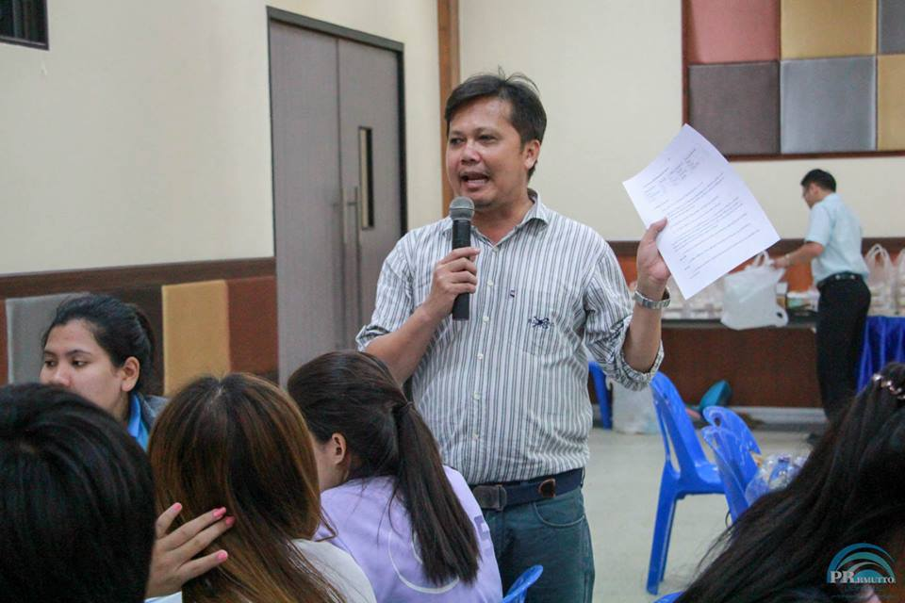

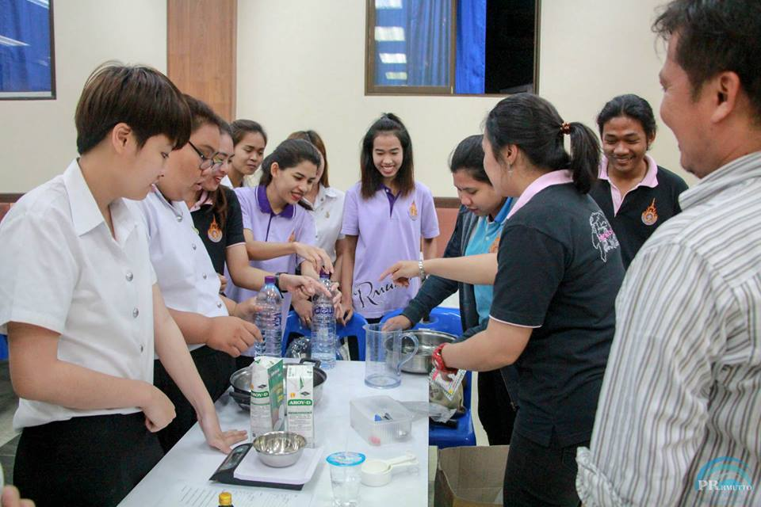

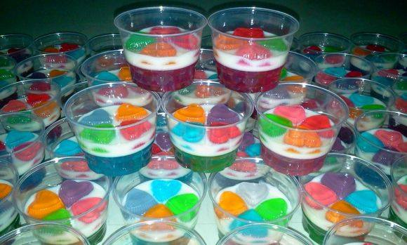
ภาพกิจกรรมเพิ่มเติมที่ เวบไซด์กองพัฒนานักศึกษา http://student.rmutto.ac.th

โครงการการพัฒนาความรู้และประสบการณ์ทางวิชาชีพนักศึกษาและศิษย์เก่า
วันที่ 27 – 30 มีนาคม 2560 ณ ห้องประชุมตะวันฉาย มหาวิทยาลัยเทคโนโลยีราชมงคลตะวันออก จ.ชลบุรี
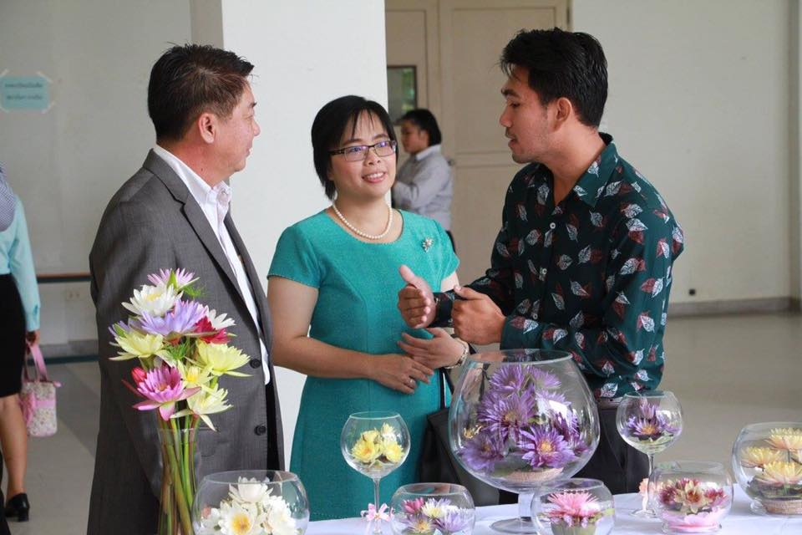

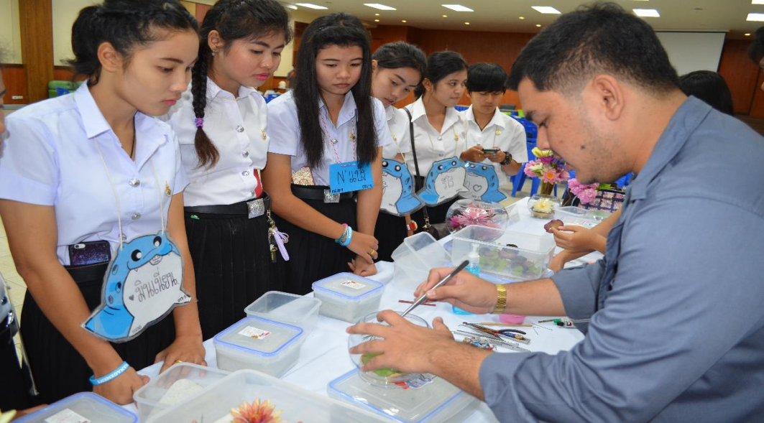

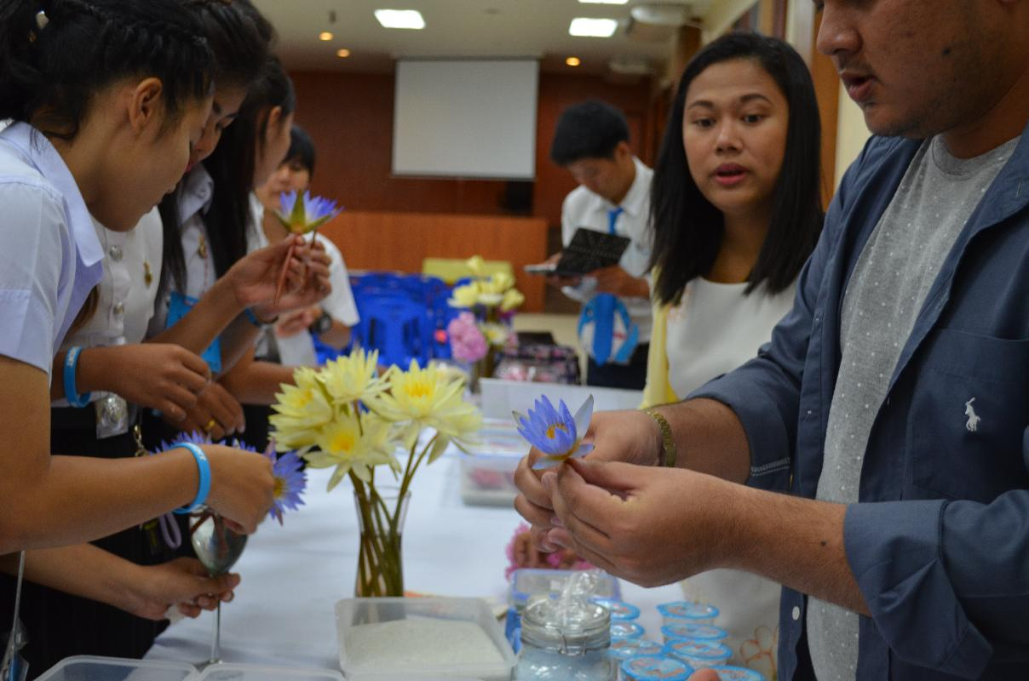

ภาพกิจกรรมเพิ่มเติมที่ เวบไซด์กองพัฒนานักศึกษา http://student.rmutto.ac.th
โครงการการพัฒนาความรู้และประสบการณ์ทางวิชาชีพนักศึกษาและศิษย์เก่า
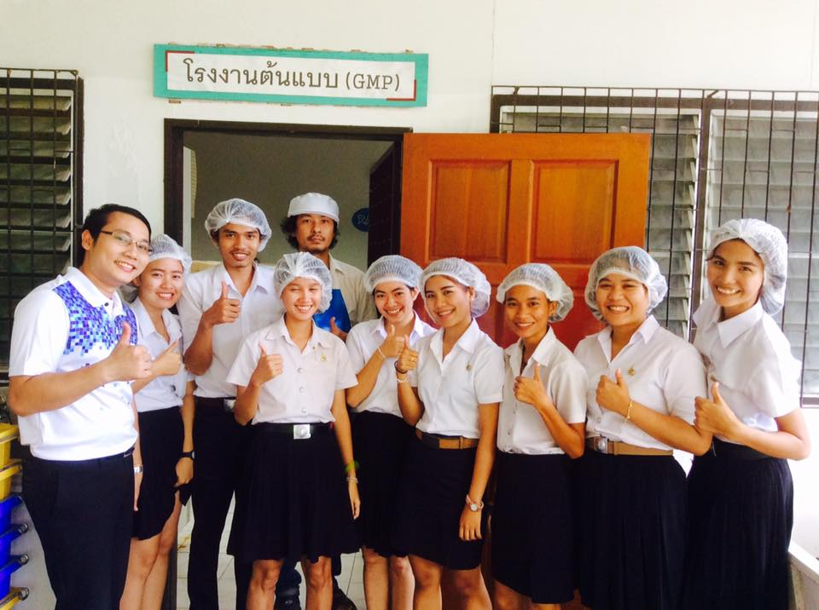
วันที่ 27 – 30 มีนาคม 2560 ณ ห้องประชุมตะวันฉาย มหาวิทยาลัยเทคโนโลยีราชมงคลตะวันออก จ.ชลบุรี

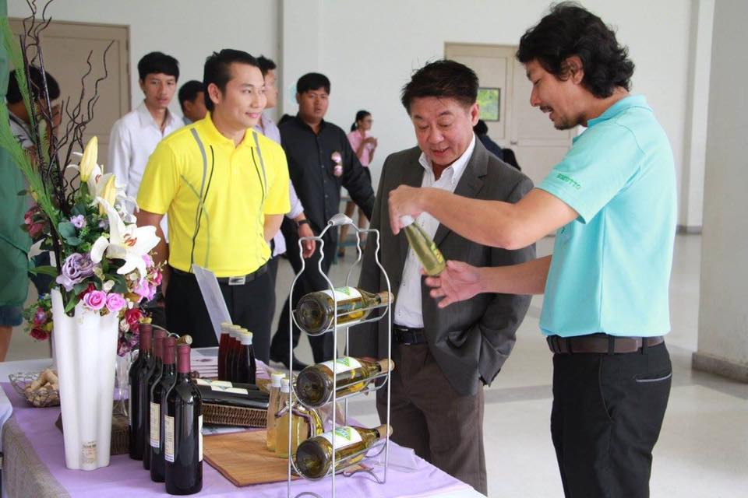

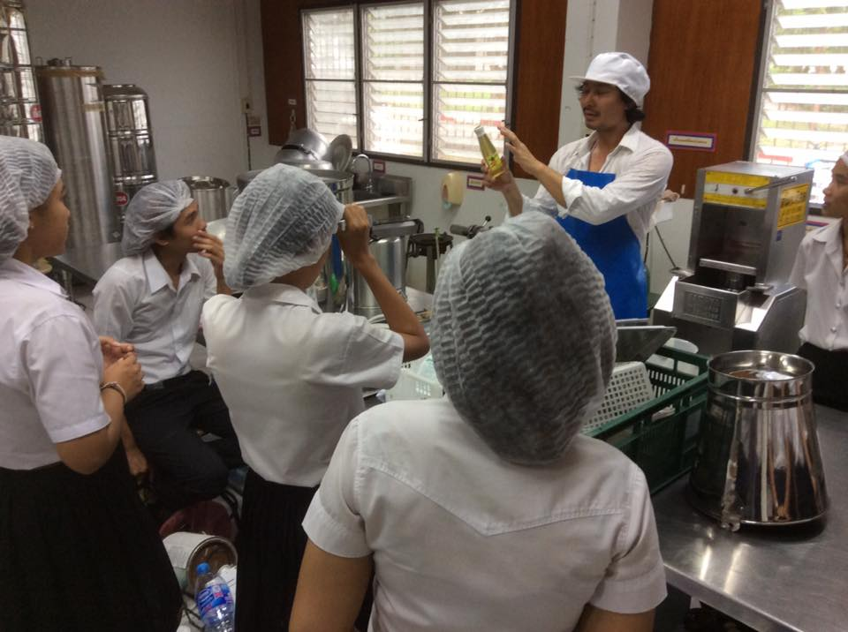

ภาพกิจกรรมเพิ่มเติมที่ เวบไซด์กองพัฒนานักศึกษา http://student.rmutto.ac.th
โครงการการพัฒนาความรู้และประสบการณ์ทางวิชาชีพนักศึกษาและศิษย์เก่า
วันที่ 27 – 30 มีนาคม 2560 ณ ห้องประชุมตะวันฉาย มหาวิทยาลัยเทคโนโลยีราชมงคลตะวันออก จ.ชลบุรี
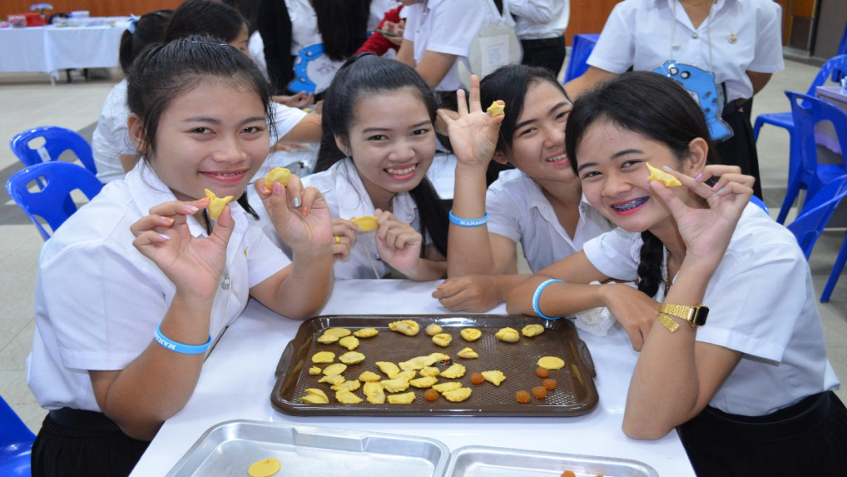

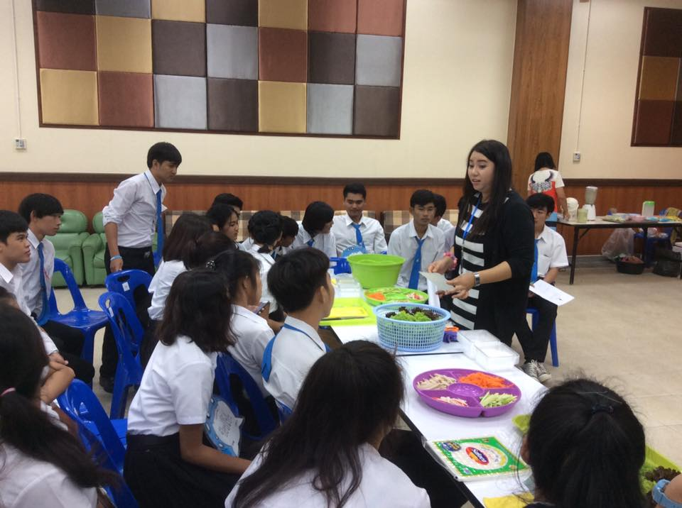

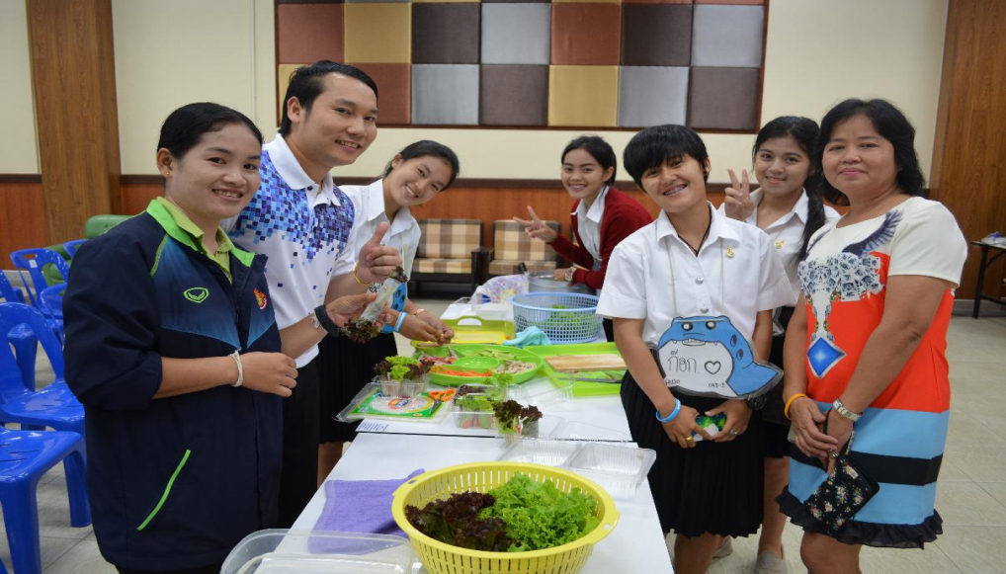

กิจกรรมเพิ่มเติมที่ เวบไซด์กองพัฒนานักศึกษา http://student.rmutto.ac.th

ส่วนที่ 3
ประเมินผลการดำเนินงาน

สรุปแบบประเมิน
โครงการพัฒนาประสบการณ์วิชาชีพนักศึกษาและศิษย์เก่า
วันที่ 27 – 30 มีนาคม 2560
ณ ห้องประชุมตะวันฉาย มทร.ตะวันออก จ.ชลบุรี
ส่วนที่ 1 (สรุปจากผู้ตอบแบบสอบถาม 200 คน )
1.1 เพศ ร้อยละ 41.18 เพศชาย ร้อยละ 58.82 เพศหญิง
1.2 คณะที่ศึกษา 1.2.1 คณะเกษตรศาสตร์ฯ ร้อยละ 25.24
1.2.2 คณะวิทยาศาสตร์ฯ ร้อยละ 20.35
1.2.3 คณะมนุษยศาสตร์ฯ ร้อยละ 32.75
1.2.4 คณะสัตวแพทยศาสตร์ ร้อยละ 7.23
1.2.5 สถาบันเทคโนโลยีการบิน ร้อยละ 14.43

ตารางสรุปความพึงพอใจ / ความรู้ความเข้าใจ / การนำไปใช้ / และความคิดเห็นในการเข้าร่วมกิจกรรม
หัวข้อการประเมิน | ระดับความคิดเห็น (ร้อยละ) |  |  |  |  |  |  | ค่าเฉลี่ย | ระดับ
หัวข้อการประเมิน | ดีมาก  (5) |  | ดี  (4) |  | ปานกลาง  (3) | พอใช้  (2) | ควรปรับปรุง  (1) | ค่าเฉลี่ย | ระดับ
ตอนที่ 1 ความรู้ ความเข้าใจ
1.1 โครงการนี้สามารถพัฒนาความรู้และประสบการณ์ทางวิชาชีพแก่นักศึกษาและศิษย์เก่า ได้อย่างมีประสิทธิภาพ | 48.78 | 45.21 |  | 6.01 |  | - | - | 4.43 | ดีมาก
1.2 โครงการนี้สามารถนำความรู้ที่ได้รับไปพัฒนาความรู้และประสบการณ์การทำงานได้ | 52.23 | 41.44 |  | 6.33 |  | - | - | 4.46 | ดีมาก
ตอนที่ 2 ความพึงพอใจ
2.1 เนื้อหาของหลักสูตรมีความเหมาะสม | 60.17 |  | 34.32 |  | 5.51 | - | - | 4.55 | ดีมาก
2.2 ท่านมีความรู้ความเข้าใจ ในเนื้อหา หลังการอบรม | 50.44 |  | 42.96 |  | 6.60 | - | - | 4.44 | ดีมาก
2.3 เนื้อหาของหลักสูตรสามารถนำไปใช้ประโยชน์ ได้ | 62.23 |  | 34.62 |  | 3.15 | - | - | 4.59 | ดีมาก
2.4 ระยะเวลาการอบรมมีความเหมาะสมกับเนื้อหา | 40.04 |  | 48.90 |  | 11.06 | - | - | 4.29 | ดีมาก
2.5 ความเหมาะสมของวิทยากร (ความรู้/ประสบการณ์) | 55.55 |  | 42.65 |  | 1.80 | - | - | 4.54 | ดีมาก
2.6 ความสามารถในการถ่ายทอดความรู้ | 57.43 |  | 36.16 |  | 6.41 | - | - | 4.51 | ดีมาก
2.7 การเปิดโอกาสให้ซักถามแสดงความคิดเห็น | 62.08 |  | 32.42 |  | 5,50 | - | - | 4.57 | ดีมาก
2.8 ตอบข้อซักถามได้ชัดเจน และตรงประเด็น | 48.48 |  | 36.28 |  | 15.24 | - | - | 4.33 | ดีมาก
2.9 กิจกรรมฝึกปฏิบัติเหมาะสมกับเนื้อหาหลักสูตร | 51.65 |  | 40.35 |  | 8.00 | - | - | 4.44 | ดีมาก
2.10 การตอนรับ การบริการ | 46.66 |  | 49.22 |  | 2.56 | - | - | 4.38 | ดีมาก
2.11 อาหาร เครื่องดื่ม | 58.42 |  | 39.48 |  | 2.10 | - | - | 4.56 | ดีมาก
2.12 ห้องพัก / ห้องประชุม / สถานที่จัดกิจกรรม | 39.93 |  | 47.64 |  | 12.43 | - | - | 4.28 | ดีมาก
โดยรวมเฉลี่ย |  |  |  |  |  |  |  | 4.12 | ดีมาก
ร้อยละโดยภาพรวม = 4.12 x 100 / 5 |  |  |  |  |  |  |  | 82.34 | -

ระดับคะแนน = (5 – 1) / 5 = 0.8
คะแนน | ระดับ
5.0 คะแนน – 4.2 คะแนน | ดีมาก
4.2 คะแนน – 3.4 คะแนน | ดี
3.4 คะแนน – 2.6 คะแนน | ปานกลาง
2.6 คะแนน – 1.8 คะแนน | พอใช้
1.8 คะแนน – 0.0 คะแนน | ควรปรับปรุง

ตัวอย่าง การคำนวณทางสถิติ (คะแนนเต็ม 100 x 5 = 500 คะแนน)
1.2 รูปแบบการจัดการเลือกตั้ง
1.1 ระดับดีมาก 21.5 x 5 = 107.5
1.2 ระดับดี 62.3 x 4 = 249.2
1.3 ระดับปานกลาง 16.2 x 3 = 48.6
คะแนนรวม = 107.5 + 249.2 + 48.6 = 405.3 ค่าเฉลี่ย = 405.3 / 100 = 4.05

ส่วนที่ 4
สรุปผลการดำเนินงาน
โครงการการพัฒนาความรู้และประสบการณ์ทางวิชาชีพนักศึกษาและศิษย์เก่า
กิจกรรมที่ 1 วันที่ 27 – 28 มีนาคม 2560 และกิจกรรมที่ 2 วันที่ 29 – 30 มีนาคม 2560
ณ ห้องประชุมตะวันฉาย มหาวิทยาลัยเทคโนโลยีราชมงคลตะวันออก จ.ชลบุรี

สรุปผลการดำเนินงานและข้อเสนอแนะ
1.นักศึกษามหาวิทยาลัยฯ ได้มีโอกาสสร้างเสริมประสบการณ์ทางวิชาชีพสำเร็จเป็นบัณฑิตที่พึงประสงค์ของมหาวิทยาลัยฯ
2. ศิษย์เก่ามหาวิทยาลัยฯ ได้มีโอกาสสร้างเสริมประสบการณ์ทางวิชาชีพสำเร็จเป็นบัณฑิตที่พึงประสงค์ของมหาวิทยาลัยฯ

ด้านความรู้ความเข้าใจ
จากการอบรมในโครงการการพัฒนาความรู้และประสบการณ์ทางวิชาชีพนักศึกษาและศิยษ์เก่า ณ ห้องประชุมตะวันฉาย มหาวิทยาลัยเทคโนโลยีราชมงคลตะวันออก จังหวัดชลบรี กิจกรรมที่ 1 วันที่ 27 – 28 มีนาคม 2560 และกิจกรรมที่ 2 วันที่ 29 – 30 มีนาคม 2560 ร้อยละ ที่ได้รับความรู้เพิ่มขึ้น (ร้อยละ) 82.34

ปัญหาอุปสรรค
ไม่มี
ข้อเสนอแนะ
ไม่มี

ส่วนที่ 5
ภาคผนวก
(เอกสารประกอบ)

ประสงค์จะนำเสนอโครงการนี้ในรายงานประจำปีมหาวิทยาลัย
ใช่ ไม่ใช่

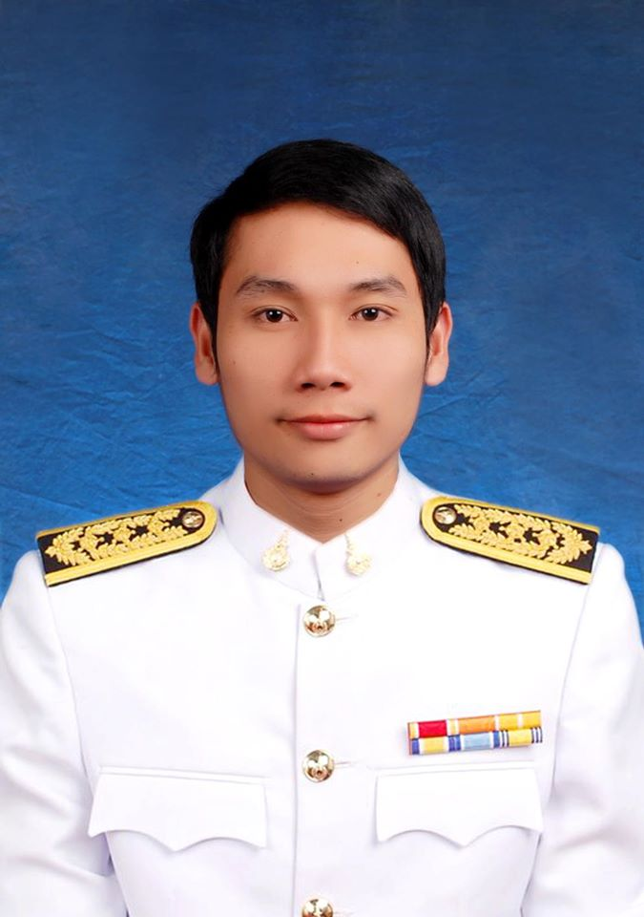

ผู้จัดทำรายงานโครงการ นายเด็ดเดี่ยว บุญมา
ตำแหน่งนักวิชาการศึกษา
เบอร์โทรศัพท์ 085-0291078

